Алгебра
11-сынып

Сабақтың тақырыбы: Логарифмдік теңсіздіктер.
Мұғалімнің аты-жөні: Онланова А.Е.
Сабақтың мақсаты:
Білімділік: Оқушыларға логарифмдік теңсіздіктер туралы
мағлұмат беру.
Дамытушылық: Оқушылардың белсенділігін арттыру, ойлау
қабілетін дамыту, шапшаңдық мүмкіндіктерін жүзеге асыру.
Тәрбиелік: Оқушыларды алғырлыққа, тапқырлыққа және тез
ойлана білуге үйрету.
Сабақтың түрі: аралас сабақ
Көрнекіліктер: дидактикалық материалдар, үлестірмелі қағаздар.
Сабақ барысы:
1. Ұйымдастыру кезеңі. Оқушылардың назарын сабаққа аудару.
2. Үй тапсырмасын тексеріп, жіберген қателіктеріне талдау жасау.
3. Психологиялық даярлық.
Жаңа саюақ
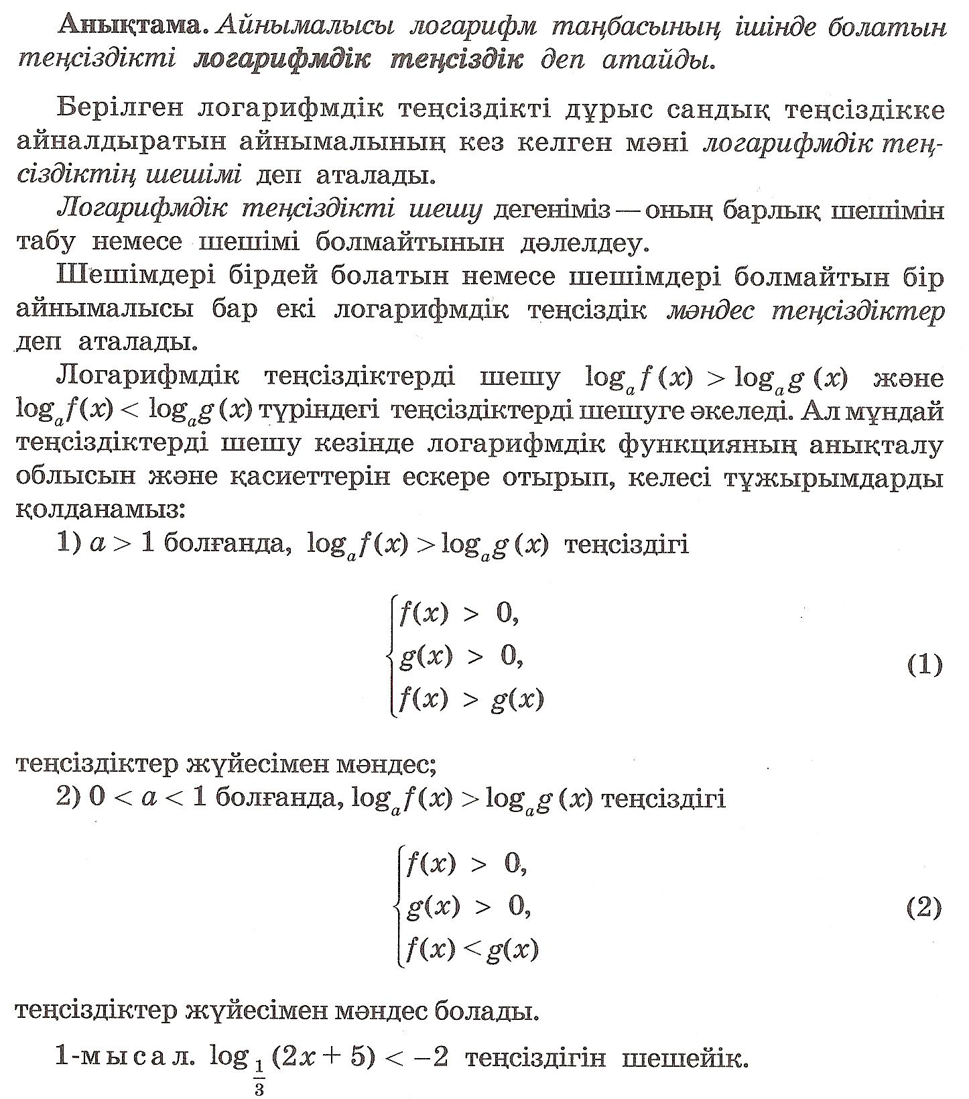
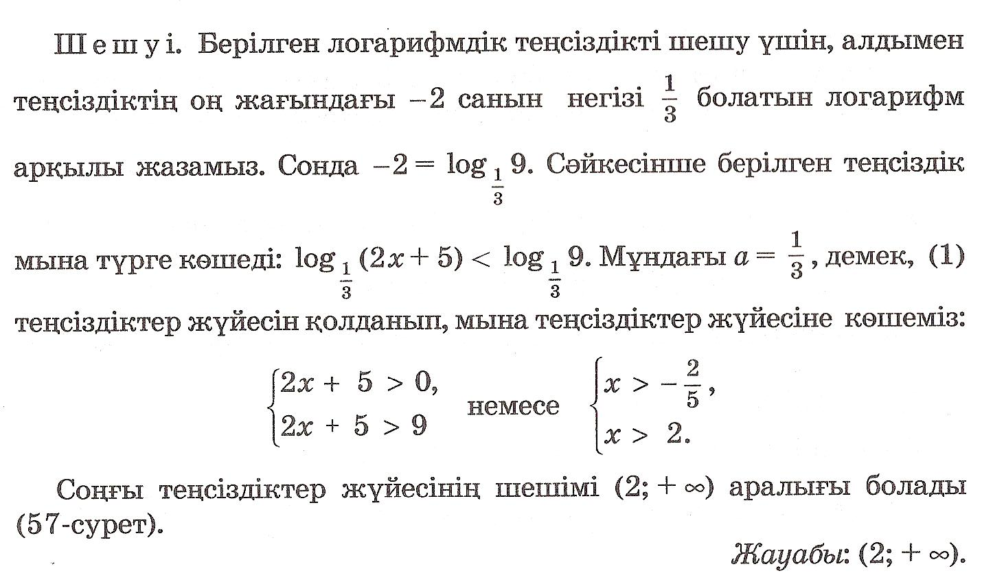
Сыныпта төмендегі есептер шығарылады.

№17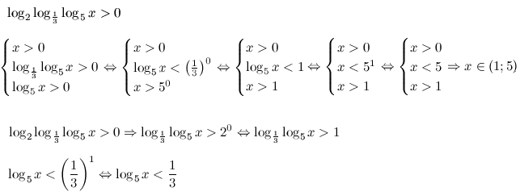
Ж:
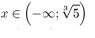

№18
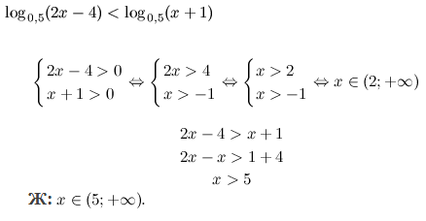

№19
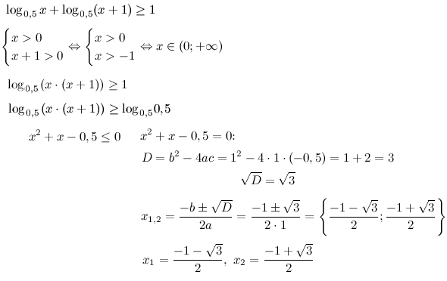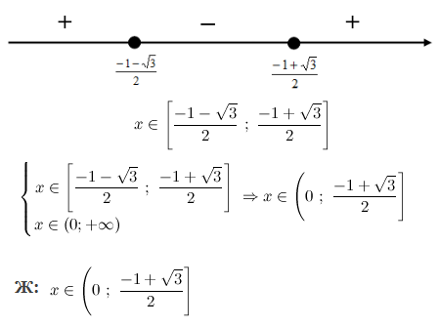
№21
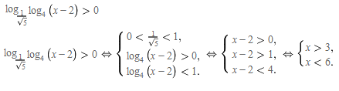
Ж:

№23
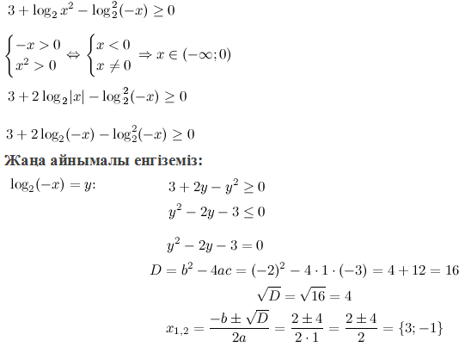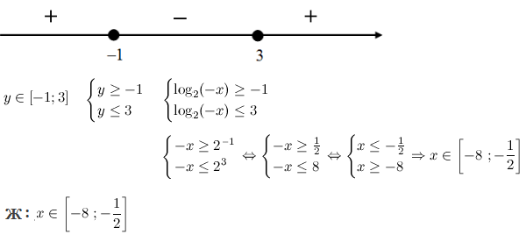

№24
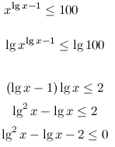

Жаңа айнымалы енгіземіз:
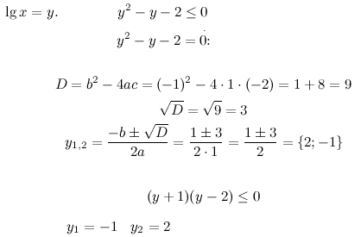
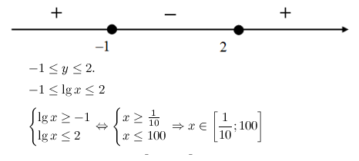
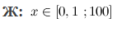

Үй жұмысы: № 396, 397

Қорытынды: Бұл сабақтың мақсаты оқушыларға логарифмдік теңсіздіктерді шешуді үйрету.

Оқушылар білімін бағалау.

